**Interpretación de Resultados de Análisis de datos de Hermosillo**

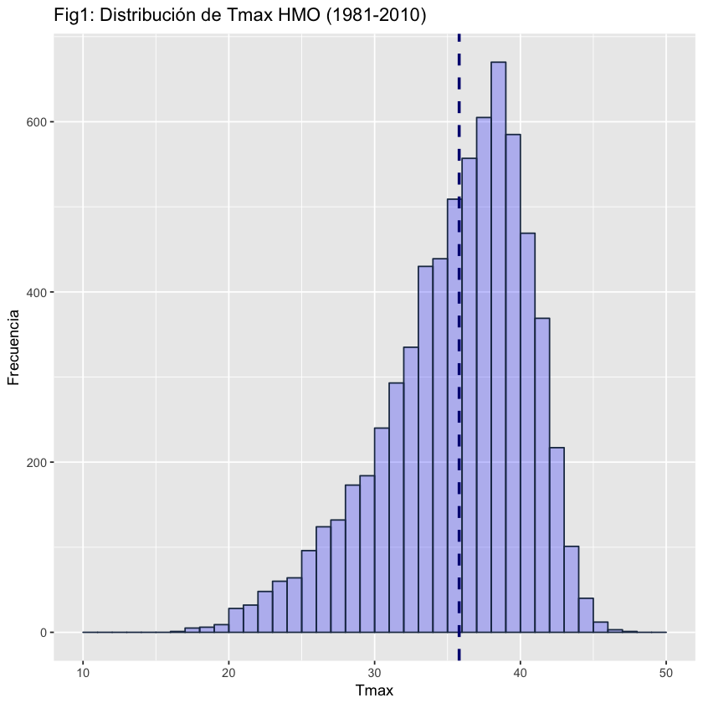

Figura 1: Histograma de Tmax para Hermosillo, para la climatología 1981-2010.

La Temperatura Máxima promedio para este periodo es de **35.8ºC**

**Min. 1st Qu. Median Mean 3rd Qu. Max. NA's**

**17.0 33.0 36.5 35.8 39.5 47.5 2**

Número de datos: 6389

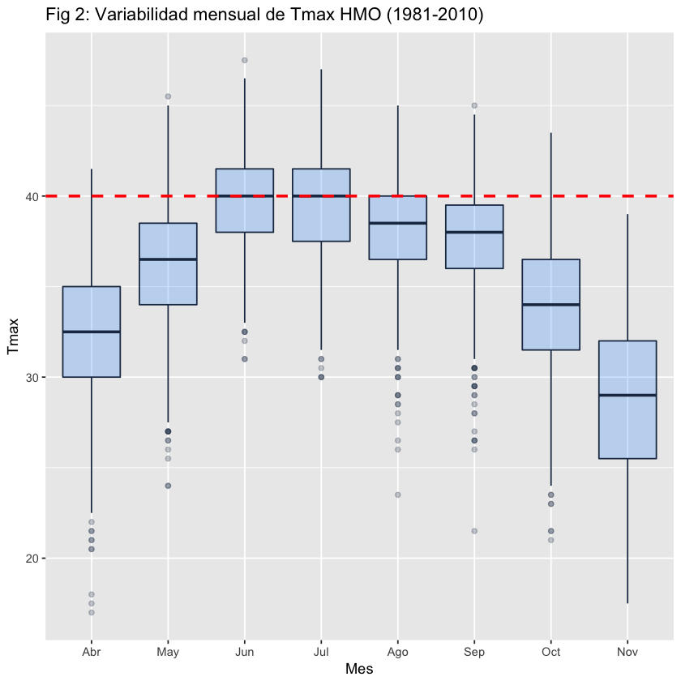

**Figura 2: Variabilidad mensual de Tmax**

Entre menos variabilidad los diagramas de caja son mas compactos.

A mayor variabilidad, los diagramas son mas extendidos.

El mes de noviembre es el de mayor variablilidad.

Un poco menos de la mitad de noviembre, Tmax se encuentra entre 30º y 40ºC.

El 75% de los días del mes de abril están por arriba de 30ºC.

El 50% de los días de junio y julio están por arriba de 40ºC, y unos rebasan los 45ºC.

Un poco más del 10% de los días del mes de octubre, Tmax es mayor de 40ºC.

Hay días en abril que rebasan los 40ªC.n de Tmax para Hermosillo (2011-2016)de 40ºC40ºC encuentra entre 30º y 40ºC.

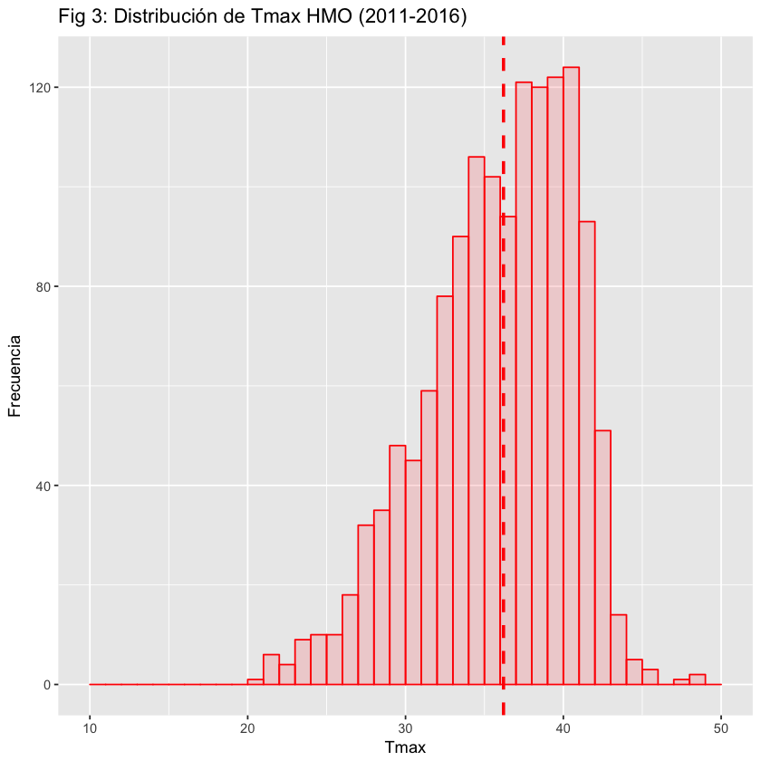

**Figura 3: Distribución de Tmax para Hermosillo (2011-2016)**

**(2011-2016)**

**Min. 1st Qu. Median Mean 3rd Qu. Max. SDev**

**21.00 33.00 37.00 36.21 40.00 48.50** **4.62**

**(1981-2010)**

**Min. 1st Qu. Median Mean 3rd Qu. Max. NA's SDev**

**17.0 33.0 36.5 35.8 39.5 47.5 2 4.94**

La temperatura promedio de Tmax es 36.21 ºC (Contraste 35.8ºC del periodo referencia 1981-2010)

La Tmax mínima en este periodo 21.0ºC, es 4ºC más cálida respecto al periodo de referencia.

La Tmax máxima es 48.5ºC, superior en 1ºC más al del periodo de referencia.

La mitad de los datos esta por arriba de los 37ºC

Un 25% de la Tmax diaria está arriba de los 40ºC

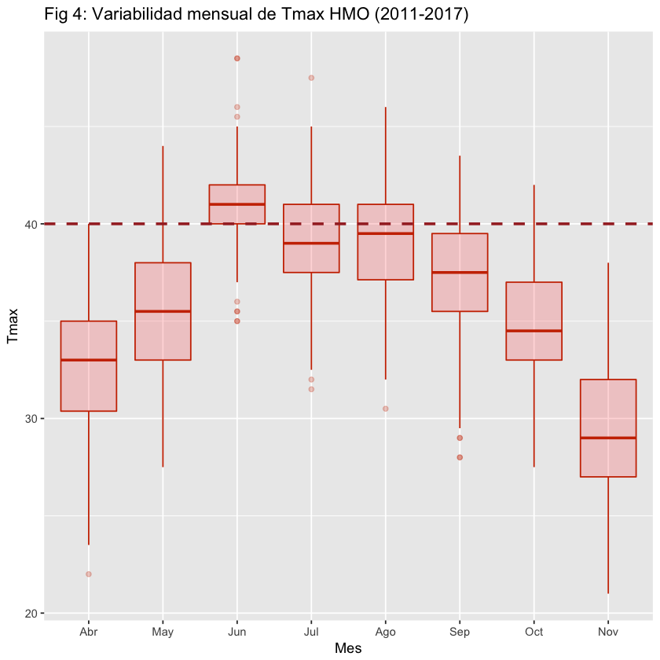

**Figura 4: Variabilidad mensual de Tmax**

El 75% de los días de junio están arriba de los 40ºC, cuando en el periodo de referencia sólo era el 50%.

Sólo abril y noviembre no tuvieron temperaturas arriba de 40ºC.

Todos los meses, su temperatura es mayor a 30ºC. De noviembre un poco menos de la mitad.

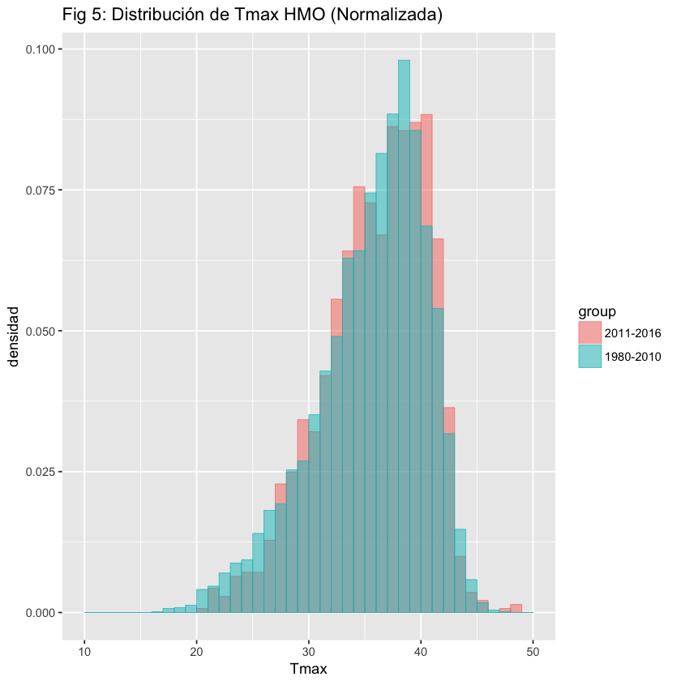

**Figura 5: Contraste de distribución de Tmax entre el periodo de referencia (verde) y el periodo 2011-2016 (rojo)**

**(2011-2016)**

**Min. 1st Qu. Median Mean 3rd Qu. Max. SDev**

**21.00 33.00 37.00 36.21 40.00 48.50** **4.62**

**(1981-2010)**

**Min. 1st Qu. Median Mean 3rd Qu. Max. NA's SDev**

**17.0 33.0 36.5 35.8 39.5 47.5 2 4.94**

Por un lado, la Tmax promedio en el periodo 2011-2016 es 0.41ºC mayor.

La mitad de los días alcanzaron una 37ºC < Tmax < 48.5ºC, antes en 1981-2010, 36.5ºC > Tmax < 47.5ºC.

Hubo días con Tmax de 48.5ºC, cuando en el periodo de referencia sólo alcanzaron 47.5ºC.

La distribución de 2011-2016 se ha hecho menos dispersa, se ha concentrado, la desviación estándar es 0.32 menor que el periodo de referencia, sin embargo se observa una frecuencia mayor de días de mayor temperatura Tmax (las barras de la gráfica roja rebasan a las de la gráfica azul)

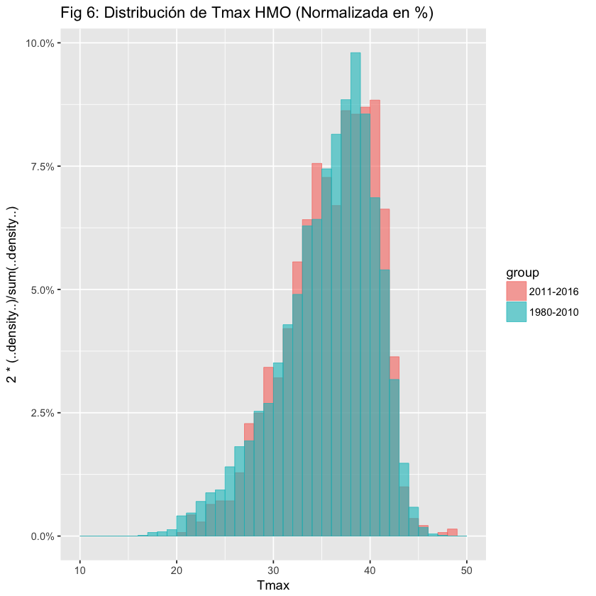

**Figura 6**: **Contraste de distribución de Tmax entre el periodo de referencia (verde) y el periodo 2011-2016 (rojo)**

Misma descripción que la gráfica anterior.

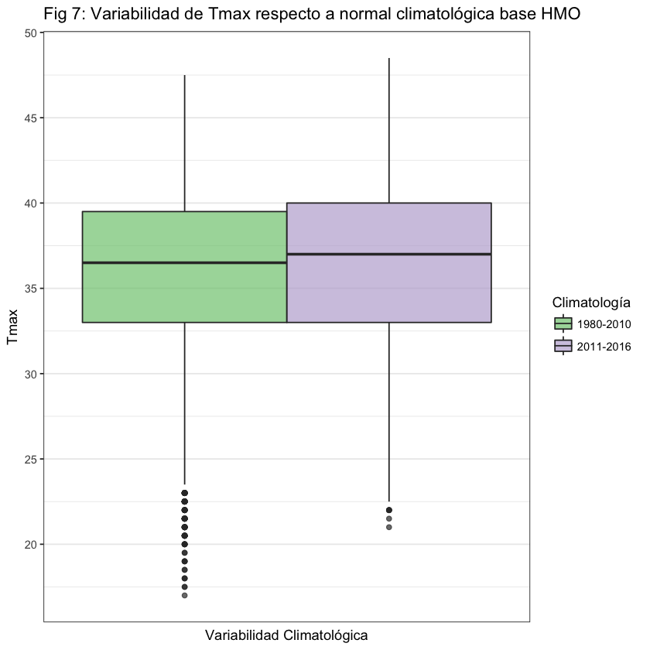

**Figura 7: Comparativo de Variabilidad de Tmax en ambos periodos.**

**(2011-2016)**

**Min. 1st Qu. Median Mean 3rd Qu. Max. SDev**

**21.00 33.00 37.00 36.21 40.00 48.50** **4.62**

**(1981-2010)**

**Min. 1st Qu. Median Mean 3rd Qu. Max. NA's SDev**

**17.0 33.0 36.5 35.8 39.5 47.5 2 4.94**

Los días con temperatura máxima mayor a 33ºC, se están incrementando.

Siendo mayores días con Tmax más alta en el periodo 2011-2016.

Mientras que la mitad de los días calientes en 1980-2010, 36.5 ºC < Tmax < 47.5ºC, en el periodo 2011-2016 es 37.0ºC < Tmax < 48.5ºC.

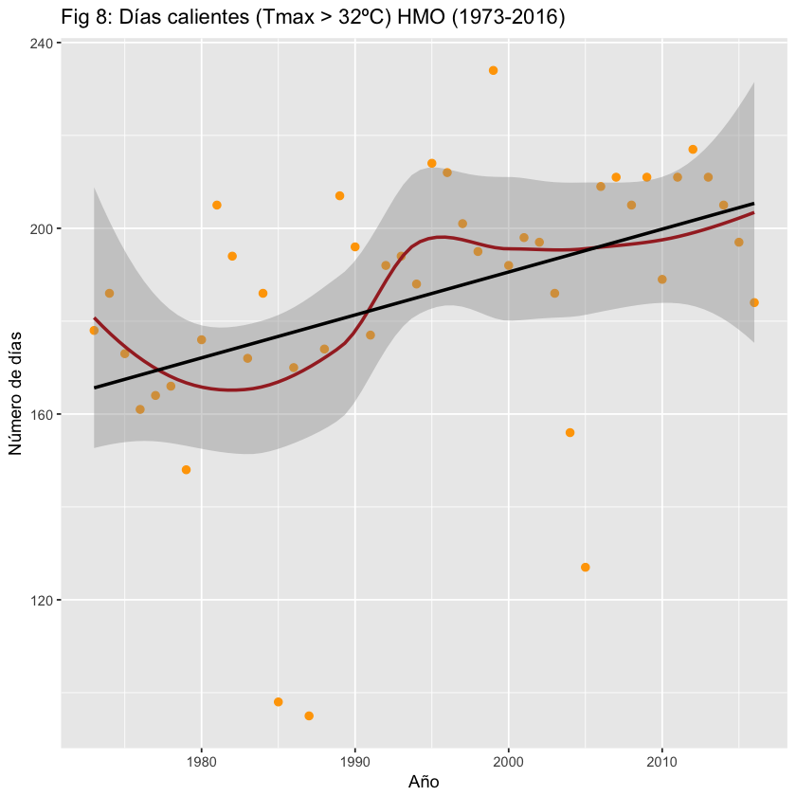

**Figura 8: Comportamiento de frecuencia de número de días calientes (Tmax > 32ºC) en el periodo 1973-2016.**

Se ajusta una curva suavizada para la gráfica de número de días calientes (Tmax > 32ºC). Esta gráfica es oscilatoria, mas se puede observar una clara tendencia a la alta, es decir Tmax , se ha venido incrementado en los últimos 43 años.

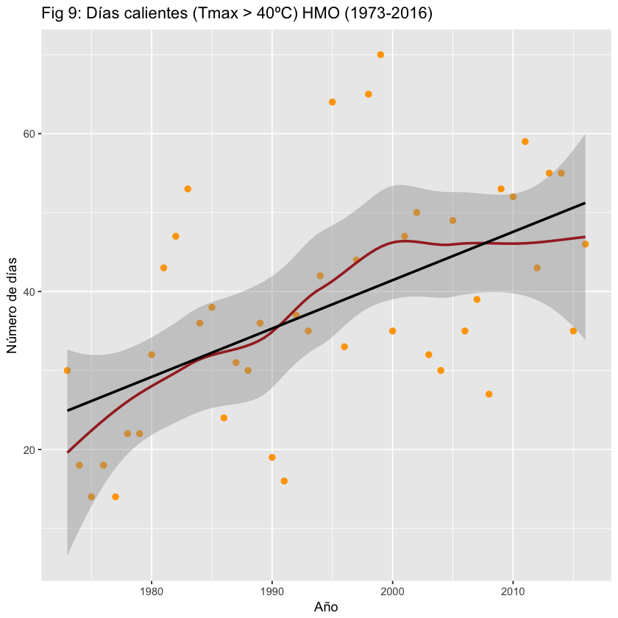

**Figura 9: Comportamiento de frecuencia de número de días calientes (Tmax > 40ºC) en el periodo 1973-2016.**

Igual que la figura anterior, pero filtrando los días donde Tmax > 40ºC